**Технологическая карта урока**

**ФИО учителя**: Козачкова Р.Т.

**Класс:** 5 «Б»

**УМК/ Образовательная технология**: «Английский в фокусе» для учащихся 5 классов общеобразовательных организаций: учебник/ Ю.Е. Ваулина, Дж. Дули, О.Е. Подоляко, В. Эванс — Москва: Express Publishing: Просвещение, 2023/, технология сотрудничества, здоровьесберегающая, технология коммуникативного обучения, ТРИЗ технология, ИКТ, технология развития критического мышления (ТРКМ)

**Предмет:** Английский язык

**Тема:** «Дикие животные»

**Тип урока**: урок систематизации и обобщения знаний (урок повторения)

**Форма урока**: урок-путешествие

**Место и роль урока в изучаемой теме:** является промежуточным, 4 уроком в теме **«**Природа: дикие и домашние животные**»**

**Цель урока:** Создание условий для обобщения и систематизации лексического и грамматического материалапо теме «Дикие животные»

**Образовательные:**

1.Формировать фонематический слух, совершенствовать произносительные навыки;

2.Активизировать во всех видах речевой деятельности употребление лексического материала по теме «Дикие животные»;

3.Создать условия для отработки навыков анализа такого грамматического явления как «Настоящее простое время, утвердительные предложения»;

4. Совершенствовать навыки устной речи (описание животных).

**Развивающие:**

1. Развивать внимание, память, догадку и познавательную активность.

2. Создать условия для развития коммуникативных навыков через разнообразные виды речевой деятельности (монологическая и диалогическая речь);

3.Развивать умения обучающихся работать самостоятельно, в паре, в группе, умения слушать и понимать друг друга;

4. Развитие парадоксального, творческого мышления, смекалки, преодоление стереотипов мышления, развитие творческого воображения, в том числе пространственного воображения.

**Воспитательная:**

1. Воспитывать интерес к иностранному языку как к средству общения;
2. Способствовать формированию толерантности при работе в паре, в группе;
3. Воспитывать любовь к животным, экологическую культуру в целом.

Планируемые образовательные результаты***

|  |  |  |  |  |
| --- | --- | --- | --- | --- |
| Предметные знания, предметные действия | Универсальные учебные действия | | | Личностные |
| регулятивные | познавательные | коммуникативные |
| - повторить и закрепить лексический материал по теме «Дикие животные»  -научиться описывать диких животных  -закрепить знания грамматического материала по теме «Настоящее простое время (утвердительная форма) Present Simple.  -овладевать произносительными навыками  - понимать на слух речь учителя и одноклассников  - читать тексты с извлечением необходимой информации. | -- определять тему урока, самостоятельно ставить цели, планировать пути их достижения, выбирать наиболее эффективные способы решения учебных и познавательных задач;  -осуществлять регулятивные действия самонаблюдения, умение настроить себя на работу, контроль своей готовность к уроку и самооценки в процессе коммуникативной деятельности на английском языке. | -самостоятельно ставить  познавательную задачу, осознанно строить высказывание в соответствии с поставленной коммуникативной задачей;  - формировать языковую догадку;  - выполнять логические действия сравнения, анализа, обобщения;  -овладевать различными формами познавательной и личностной рефлексии;  -формировать и развивать познавательные интересы и мотивы, любознательность, творчество. | - понимать английскую речь на слух с целью извлечения конкретной информации.  - устанавливать рабочие отношения, эффективно взаимодействовать с учителем и со сверстниками.  -владение монологической и диалогической формами речи в соответствии с грамматическими и синтаксическими нормами языка | - формировать навыки самостоятельного поиска ,анализа отбора и сохранения необходимой информации  -развитие навыков коллективной учебной деятельности, умения работать в паре (группе); установление дружеских взаимоотношений в коллективе, основанных на взаимопомощи и взаимной поддержке.  -формирование навыков самоанализа и самоконтроля. |

Ход урока

|  |  |  |  |  |  |  |  |
| --- | --- | --- | --- | --- | --- | --- | --- |
| № | Этап урока**** | Задача, которая должна быть решена (в рамках достижения планируемых результатов урока) | Формы организации деятельности учащихся | Действия учителя по организации деятельности учащихся | Действия учащихся (предметные, личностные, познавательные, регулятивные, коммуникативные) | Результат взаимодействия учителя и учащихся по достижению планируемых результатов урока | Диагностика достижения планируемых результатов урока |
| 1 | **I.Начало урока**  Организационный этап | Создать эмоциональный настрой к учебной деятельности на уроке.  Организация самооценки обучающимися готовности к предстоящей деятельности. | Фронтальная | Приветствует обучающихся.  **T.** Good morning, children!  **Warm up.** «Sun Salutation»  Stand tall, reach your arms up high and smile each other  **T:** Sit down, please! | **Регулятивные:**  -формируют саморегуляцию, настраивают себя на работу, контролируют свою готовность к уроку.  **Коммуникативные:**  -устанавливают рабочие отношения, эффективно взаимодействуют с учителем и со сверстниками, способствуют продуктивной кооперации. | Создан положительный эмоциональный настрой к учебной деятельности.  Учащиеся приветствуют учителя, хором произносят стихотворение.  **SS.** Good morning, good morning,  Good morning, to you  Good morning, our teacher!  We are glad to see you! | Наблюдение |
| 2 | Речевая разминка и определение темы | Самостоятельное определение темы урока обучающимися | Фронтальная | Учитель создает **проблемную ситуацию** (просит выдвинуть предположения о теме урока). Предлагает посмотреть на картинки, демонстрирует мультимедийную презентацию «Животные Индии»  Предлагает ответить на вопросы и определить тему урока (*В кабинете на стенах, на доске развешаны картины животных)* **Приложение 1.**  **T:**  Children! Look around!  What can you see on the walls? [  Do you like animals?  What animals do you know?  Where do they live?  Children, look at the screen***.(демонстрируется небольшой фильм о животных на английском языке)***  Can you guess what is the topic of our lesson today? **(слайд 1)**  Well - done! | **Регулятивные:**  **-** определяют тему урока самостоятельно.  **Познавательные:**  - строят высказывание в соответствии с поставленной коммуникативной задачей, формируют языковую догадку  **Коммуникативные:**  **-**понимают английскую речь на слух с целью извлечения конкретной информации. | Обучающимися самостоятельно определена тема урока.  Учащиеся рассматривают картинки ,отвечают на вопросы учителя и самостоятельно формулируют тему урока.  **SS:** Yes, we do  **SS: a** tiger, an elephant, a bear, a woolf, a fox, etc.  SS: in Africa, in India, in Asia, in Russia, in the forest, in the river.  **SS**: The topic of our lesson is **Wild Animals** | Устный опрос |
| 3 | Постановка цели и задач урока. Мотивация учебной деятельности учащихся | Включение в учебную деятельность на личностно-значимом уровне. | Фронтальная, | Учитель проводит мозговой штурм, совместно с детьми планирует деятельность на уроке, показывает карту путешествий, рассказывает об остановках, знакомит с правилами игры и желает приятного путешествия.  **Warm-up «Brainstorming»**  **T:** First of all, let’s brainstorm the idea of our topic: Wild animals.  What are they? Describe them, please!  **T:** Dear children, today we have an unusual lesson. You are passengers of this reindeer sled **(слайд 2)**  **T:** How do you think?  What are we going to do at the lesson today?  Our stations:  Станция 1. ”Listen and repeat”  «Слушай и повторяй»  Станция 2.”Look. Remember” «Посмотри и вспомни»  3.«Jumbled words»«Словесная головоломка» Перепутанные слова  Станция 4. «Рarts of body of animals» «Части тела животных»  Станция 5. «Animal quiz» «Викторина о животных»  Станция 6. “Riddles”Загадки/лжезагадки  Станция 7 «Relaxation station»«Релаксация»  Станция 8. «An unusual animal»  «Необычное животное»  Станция 9. «Grammar station» «Грамматика»  Станция 10. «Reflection station»  «Рефлексия»  **T:** I want you to work in groups. So, let’s start our journey. I wish you a very good journey. | **Регулятивные:**  -определяют цель деятельности самостоятельно, планируют способы достижения намеченной цели.  **Познавательные:**  -самостоятельно ставят познавательные задачи.  **Коммуникативные:**  -устанавливают рабочие отношения, эффективно взаимодействуют с учителем | Обучающимися самостоятельно поставлены цели и задачи урока.  Обучающиеся отвечают на вопрос учителя, вспоминают лексику по теме ,описывают животных и планируют способы достижения намеченной цели.  **SS:** dangerous, furry, noisy, orange ,fast, funny.  **SS:** We are going to  read,  to listen , to repeat,  to do exercises.  We are going to travel. | Устный опрос |
| 4 | **II.Основная часть урока.**  Актуализация знаний | Актуализировать употребление лексики по теме «Дикие животные».  Овладевать произносительными навыками | Фронтальная,  групповая | Учитель организует работу по актуализации знаний по учебным станциям по теме урока с помощью мультимедийной презентации, проводит фонетическую и речевую зарядку.  1.Учитель проводит фонетическую зарядку с помощью интерактивной презентации.  2.Учитель демонстрирует картинки животных учащимся и просит обучающихся их назвать. На слайде только картинки  3.Предлагает словесную головоломку  **Станция 1. «Слушай и повторяй»**  Our first station is called **”Listen and repeat”**  **Tongue twisters**  **1.скороговорки**  [t] Bengal tiger tried tying tiny twigs to tall trees. [beŋˈgɔːl ˈtaɪgə traɪd ˈtaɪɪŋ ˈtaɪnɪ twɪgz tuː tɔːl trees]  *Бенгальский тигр пытался привязать крошечные веточки к высоким* деревьям [b] A big black bear sat on a big black bug.  *Большой черный медведь сидел на большом чёрном жуке.*  **2.T:** Repeat the words after the author: a lion, a camel, an elephant, a leopard, a crocodile, a cobra, a rhino, a deer***.(мультимедийная презентация, в презентации не только животные, которых они изучили, но есть и незнакомые)***  **3**.**Станция 2.** **«Посмотри и вспомни»**  Our second station is called **”Look. Remember”**  **T:** What animals can you see in the pictures? Name wild animals.  **Станция 3.** **«Словесная головоломка»**  The third station is called « «**Jumbled words»**  **T:** **Write and match as in example** Запишите и сопоставьте, как в примере    (Приложение 2) | **Предметные:**  -повторяют лексический материал по теме «Дикие животные»; овладевают произносительными навыками.  **Познавательные:**  -выполняют логические действия сравнения, анализа ,обобщения .  **Коммуникативные:**  -устанавливают рабочие отношения, эффективно взаимодействуют со сверстниками.  **Личностные:**  -формируют навыки самостоятельного поиска, анализа отбора и сохранения необходимой информации. | Обучающиеся повторили лексический материал по теме «Дикие животные», овладели произносительными навыками  1.Учащиеся работают над произношением, повторяют за диктором названия животных  2. Учащиеся рассматривают картинки (без надписей) ,вспоминают и произносят названия животных по английский. A tiger, a lion, a camel, an elephant, a leopard, a crocodile, a cobra, a rhino, a deer и т. Д.  3.Учащиеся осуществляют поиск информации  работают со словарем ,собирают слова из предложенных букв и сопоставляют слово с картинкой  **SS:** | Устный опрос |
| 6 | Обобщение и систематизация знаний | Повторить и закрепить лексический материал по теме «Дикие животные»  Обобщение единичных знаний в систему . | Групповая | Учитель организует самостоятельную работу обучающихся с помощью викторины о животных, загадок и лжезагадок,. Учитель задает вопрос с помощью альтернативы «или-или». Ни один из предложенных ответов не является верным. Учитель дифференцирует задания, ученики выполняют разные задания.  **Станция 4.** **«Части тела животных»**  **T:**Our fourth station is called **«Рarts of body** **of animals** **»**  **1.T: Match the animals with the body** (Приложение 2)    **2.T:Find and curcle these body parts**    **Станция 5. «Викторина о животных»**  Our fifth station is called **«Animal quiz»**  WHAT ANIMAL IS…  1.black and white  2. grey _________________  3. brown _________________  4. black and yellow ______  5. red __________________  6.green_________________  **Станция 6.** **Загадки/лжезагадки**  The 6th station is called **“Riddles”**  **T:** «Guess! What is it?»  1. This animal is orange with black, grey or brown stripes; it’s a big cat.  2. It’s a big grey animal that has a horn on its nose.  3. It’s a very dangerous snake with a hood.  4. This huge animal has got tasks and very big ears.  **Лжезагадки**  T: What animals live in Africa?  Do dinosaurs live in Africa?  Do mammoth live in Russia? **Приём «Ложная альтернатива»** | **Предметные:**  -повторяют и закрепляют лексический материал по теме «Дикие животные»  **Регулятивные:**  -формируют умение оценивать свои возможности при работе в группе.  **Личностные:**  -формирование личной ответственности за выполняемое коллективное дело.  **Коммуникативные:**  -развитие навыков коллективной учебной деятельности, умения работать в паре (группе); установление дружеских взаимоотношений в коллективе, основанных на взаимопомощи и взаимной поддержке.  -устанавливают рабочие отношения, эффективно взаимодействуют со сверстниками. | Лексический материал по теме урока обобщен и систематизирован .  Обучающиеся выполняют задания для запоминания лексического материала, отвечают на вопросы викторины, вписывают ответы в бланки и осуществляют взаимоконтроль      Обучающиеся читают викторину, совещаются и называют отгадку  1. A zebra/a panda  2.A koala/a wolf/  3.A bear  4.A snake  5./A fox/  6.A frog/a parrot  Обучающиеся слушают загадки и дают ответы .  1.A tiger  2.A rhino  3.A cobra  4.An elephant  Ответы учащихся  Dinosaurs don’t  live in Africa.  Mammoth don’t  live in Russia. | Развернутый ответ на вопрос |
|  | Динамическая пауза | Снятие напряжения, смена деятельности | Фронтальная | Учитель проводит зарядку в стиле диких животных Индии  **Станция 7 «Релаксация»**  **«Relaxation station»**  T: Let’s relax!  Who can act like wild animals?  Stomp like baby elephants  Jump like monkeys from brunch to brunch  Dance like peacocks  Crouch like tigers |  | Снято напряжение обучающихся.  Обучающиеся выполняют упражнения  «Слоненок топает»  «Обезьянка прыгает с ветки на ветку»  «Павлин танцует»  «Тигр крадется» |  |
| 7 | Применение знаний и умений в новой ситуации | Обеспечить усвоение знаний и способов действий на уровне применения их в разнообразных ситуациях. | Групповая | Учитель организует творческую работу.Предлагает создать необычное животное из геометрических фигур и рассказать о нем  **Станция 8.**  **«Необычное животное» «An unusual animal»**  **T:** The 8 th station is called **“An unusual animal”.** Сreate the animal from geometric shapes and describe them. | **Познавательные:**  -осознанно строить высказывание в соответствии с поставленной коммуникативной задачей.  - Развитие парадоксального, творческого мышления, смекалки, преодоление стереотипов мышления, развитие творческого воображения, в том числе пространственного воображения.  **Коммуникативные:**  - владение монологической и диалогической формами речи в соответствии с грамматическими и синтаксическими нормами языка | Обучающиеся создают необычное животное из геометрических фигур, выбирают спикера. Спикер у доски демонстрирует и описывает животное. | Взаимооценка |
| 7 | Контроль усвоения, обсуждение допущенных ошибок и их коррекция | Обобщение правил употребления  грамматического материала по теме «Настоящее простое время (утвердительные предложения) Present Simple (arrifmative)» | Групповая | Учитель организует самостоятельную работу с помощью текста с ошибками. Перед началом выполнения задания учитель дает возможность вспомнить правило образования настоящего простого времени (утвердительная форма)  Present Simple (arrifmative)  Учитель дает текст с ошибками и организует взаимоконтроль.**Приём “Лови ошибку”**  **Станция 9. «Грамматика» «Grammar station»**  Работа по учебнику.  **Ex.6 p.67** Read the table and the rules.  **Ex.9 p.67** Listen and repeat  **Reading Rules**  [f] [k] [p] [t] – **[s]**  **laughs**  [s]  [ʃ] [tʃ] [dʒ] [z]  **-[ɪ z]  misses**  Other sounds**- [z]**  **Text 1.**  The Bengal tiger live in in India. It hunt deer and wild pigs. The tiger also like swimming in rivers and lakes. It rest during the hottest part of the day.  Ответы:  Live-lives  Hunt-hunts  Like-likes  Rest-rests  **Текст 2.**  The Indian elephant eat plants and fruits. It use its trunk to pick up food and drink water. An elephant sleep for only a few hours each day.  Ответы:  Eat-eats  Use-uses  Sleep-sleeps/ | **Предметные:**  - закрепить знания грамматического материала по теме «Настоящее простое время (утвердительная форма)  - умение читать тексты с извлечением необходимой информации.  **Коммуникативные:**  **-** продуктивное взаимодействие и сотрудничество со сверстниками и учителем. | Обучающимися обобщен грамматический материал.  Учащиеся повторяют формообразование Present Simple (arrifmative)», повторяют за диктором правила чтения и произношения.  Обучающиеся читают текст, ищут ошибки, спорят,  после выполнения задания организуют взаимоконтроль , группы обмениваются карточками и по образцу на слайде проверяют друг друга. | Взаимоценка |
| 8 | **III. Заключительная часть урока**  Рефлексия (подведение итогов занятия) | Соотнесение поставленных задач с достигнутым результатом Организация рефлексии учебных достижений по завершению работы |  | Учитель организует обсуждение урока, предлагает сделать 2 задания на выбор:  **Синквейн** на лексику по теме урока (тигр, крокодил, слон, жираф на выбор или обучающиеся выбирают другие слова) 2.Подобрать слова к каждой букве названия темы урока. Прием **«Круги на воде»**  Предлагает заполнить карточки для самооценки знаний и умений учащихся, проводит рефлексию настроения и эмоционального состояния « Лучики солнца**»**  **Станция 10. «Reflection station»** **«Рефлексия»**  **T:** The last station is called **«Reflection station»**  - Do the cinquains with words  **-** Let’s remember words about our topic on each letter **«WILD** **ANIMALS»** «прием «Круги на воде»)  - Follow-up questions. Учитель задает детальные вопросы, исходя из целей и задач урока.  T: What have you learnt today?What can you do now?  Can you describe animals?  Do you know rules?  What was difficult?  Did you like our lesson?  Предлагает учащимся самостоятельно выбрать окончания фраз:  Now I know….  Now I can  I don’t know | **П:** Оценивают процесс и результат деятельности, учатся осуществлять актуализацию полученных знаний по предмету.  **К:** Формулируют  собственное мнение и позицию.  **Личностные:** Формировать адекватную мотивацию учебной деятельности, понимать значение знаний для человека. | Проведен самоконтроль и рефлексия учебных достижений.  Одни обучающиеся составляют синквейн к лексике урока (тигр, слон, крокодил, жираф –выбирают из предложенных слов или составляют на свое слово), другие подбирают слова к теме урока «Wild Animals»  Обсуждают достигнутые результаты, сопоставляю ранее поставленную цель с результатами деятельности. Выбирают окончание фраз в соответствии с собственной внутренней оценкой. заполняют карточки для самооценки знаний и умений учащихся, осуществляют рефлексию настроения и эмоционального состояния . | Устный опрос |
| 9 | Информация о домашнем задании, инструктаж по его выполнению | Дальнейшее самостоятельное применение знаний | Фронтальная | Учитель предлагает 2 задания на выбор, проводит инструктаж по выполнению.  1.Написать письмо «Мое любимое дикое животное»  2.Собрать материал с использованием электронных ресурсов и создать электронную презентацию «Животные Таймыра»  Now let’s write down your homework for the next lesson. The first task is to write a letter about your favorite wild animal.  The second task is to do project about animals of Taimyr .  Учитель благодарит за урок и прощается.  Thank you for your work. The lesson is over. Good buy, children | **П:** Осуществляют анализ информации.  **К:** Ставят вопросы, обращаются за помощью, формулируют свои затруднения. | Учащиеся знакомятся с содержанием задания и инструкцией по его выполнению, записывают домашнее задание в дневник и прощаются с учителем | Запись домашнего задания в дневник |

Приложение №1

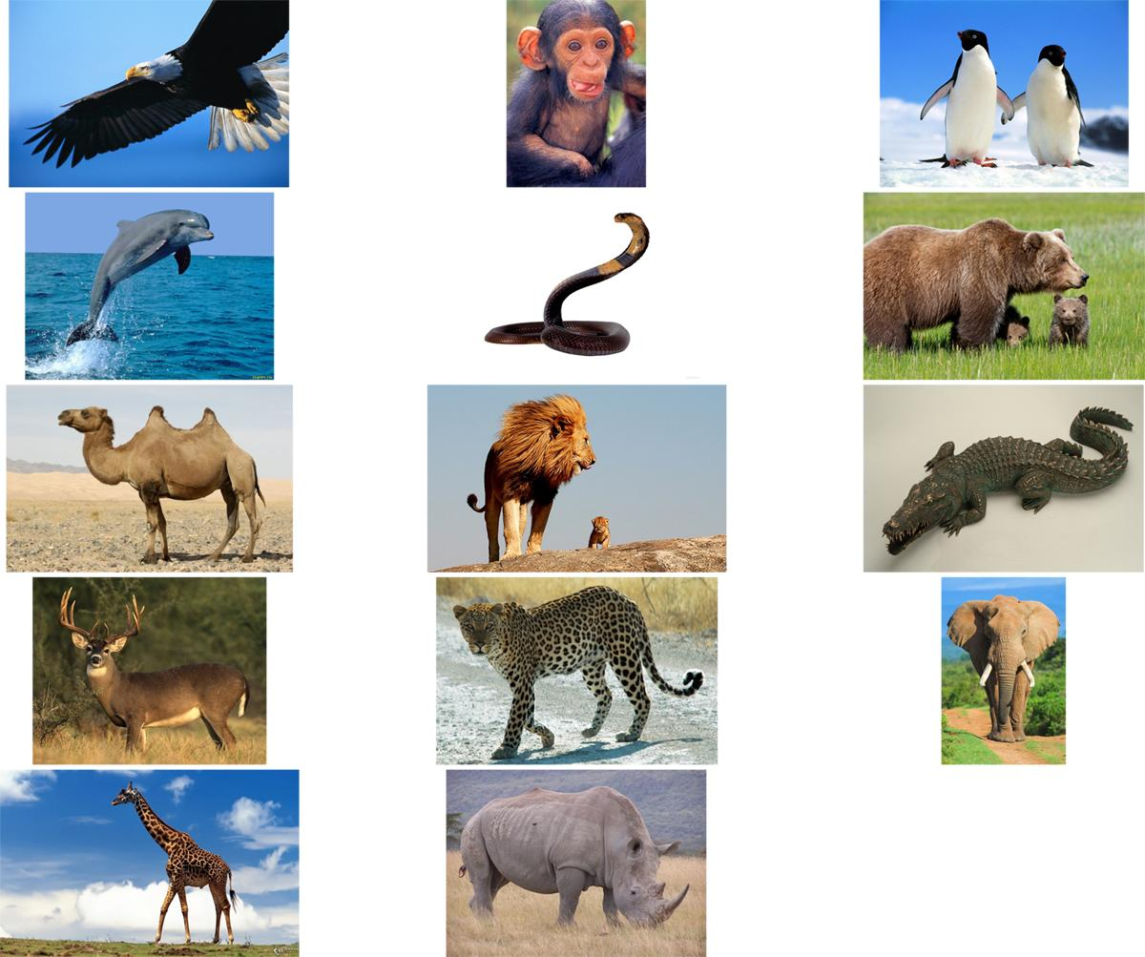

Приложение 2

